[齐齐哈尔医科大学研究论文被质疑](https://mp.weixin.qq.com/s?__biz=MzkwMjg0MzczNw==&mid=2247484635&idx=1&sn=e850f91b6c5a9cdf6510f74e4c8ae8ff&chksm=c1a51f4c8347fd0206d675ccbfe0e0bb9f49aa1fe8e2993fbbeeead4ca186d3e38becacce77a&scene=126&sessionid=1742142722)

学风小吏[学风速递](javascript:void(0);)2025-03-03 11:17:39湖北

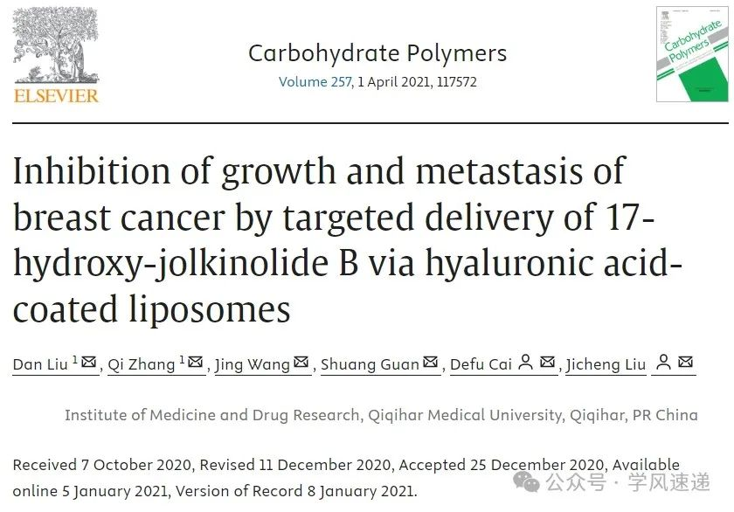

        2021年1月5日，齐齐哈尔医科大学在《Carbohydrate Polymers》杂志上发表的研究论文“Inhibition of growth and metastasis of breast cancer by targeted delivery of 17-hydroxy-jolkinolide B via hyaluronic acid-coated liposomes”被学者在pubpeer网站上指出“图4包含两个针对不同条件的重叠面板。”

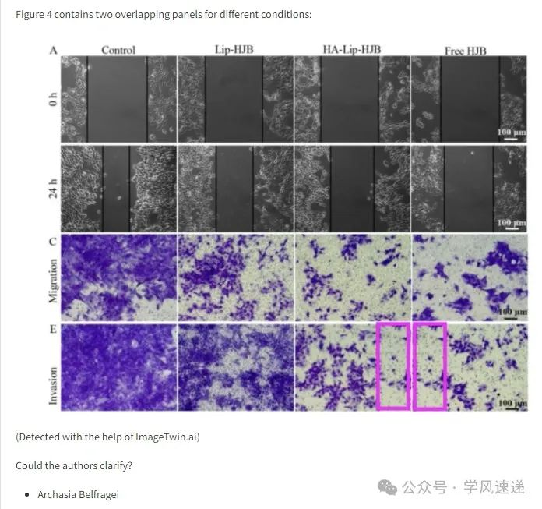

参考链接：

www.pubpeer.com/publications/588D5BC3B558E499F5C08FAFC95A48#2

郑重声明：信息来源于Pubpeer期刊，对于文章内容的真实性、完整性、及时性本公众号不做任何保证或承诺，仅供读者参考！如果您有任何建议，请及时通过私信联系我们。